TRAMITES ONLINE
Instructivo para descarga directa de documentos
.
colegio de arquitectos de la provincia de santa fe

aNEXO A
Paso 1: GesTO – Autorización de descarga de documentos digitales
En la opción “Consultar/Ingresar Documentos Digitales”, cuando el expediente ingresado corresponda a una obra localizada en un municipio o comuna que haya adherido al sistema de tramitación online, en el legajo digital se mostrará un nuevo comando “Habilitar Descarga …” (el botón va a mostrar un acrónimo identificando la municipalidad o comuna).
Al hacer clic en el comando “Habilitar Descarga” en la columna “Descarga …(*)” se activa la etiqueta “Habilitada” y se estará autorizando el acceso a dicho documento por parte del municipio o comuna solamente para que sea descargado e incorporado al trámite municipal cuando se gestione en el sistema municipal.
La descarga quedará habilitada aunque el documento no haya sido revisado por la Oficina Técnica del Colegio.
Si la descarga ya fue habilitada el comando cambia a “Deshabilitar descarga”, y permite revocar la autorización en cualquier momento aún si el documento ya ha sido descargado alguna vez.
En la columna “Descarga …(*)” se indica la cantidad de veces que el documento fue descargado en el sistema municipal.

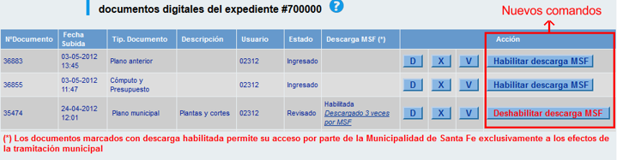
Paso 2: Trámites online municipal o comunal– Identificación del NºExpediente CAPSF
Para que un documento pueda ser descargado directamente en un trámite municipal, previamente tiene que estar habilitada su descarga en el GesTO, y además al crear el trámite se debe indicar como información adicional el N°Expediente. Si son varios ingresarlos separados por punto y coma.
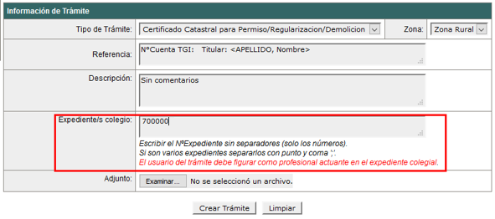
Importante: el usuario del trámite debe figurar como profesional actuante en el expediente colegial, de lo contrario el sistema no transferirá los documentos.

Paso 3: Comando para abrir el formulario de transferencia de documentos
En el formulario de actualización del trámite municipal, si se ha ingresado un NºExpediente, aparecerá un nuevo comando “Consultar y anexar documentos desde Expediente …” que permitirá acceder al formulario de transferencia de documentos disponibles.
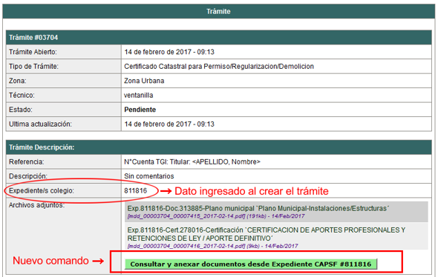
Paso 4: Selección de documentos a transferir
El sistema mostrará los documentos disponibles que autorizó el profesional actuante y también las certificaciones que se hayan emitidas.
Importante: las certificaciones no requieren autorización del profesional ya que son documentos públicos validados por el Colegio.
